В гармонии с природой
23.05.2017


Именной стипендиат Правительства Москвы
Диана Джиндоян

Однажды, когда я была еще очень маленькой, родители отвели меня в одно тихое, спокойное место, располагающееся совсем недалеко от моего дома. И там я увидела огромные зеленые деревья, извилистые дорожки, ведущие в самую глубину лесной рощи, множество уютных деревянных лавочек, на которых мирно отдыхали посетители. Я отчетливо помню свои ощущения, детскую искреннюю радость, интерес к каждой мышке-полёвке, пробегающей мимо, звонким песням скворца и непрекращающемуся стуку дятла. Так началось моё знакомство с Филевским парком.

Раскинувшийся на Западе нашего города вдоль поймы Москва-реки, он начинает свою историю в далеком XVII веке, когда последний царь всея Руси Петр I передал земли Фили своему дяде, Льву Нарышкину. Он же возвел здесь свою усадьбу с небольшим прудом и оранжереями, которые сохранились и по сей день.

В настоящее время Филевский парк радует посетителей не только своим, казалось бы, необъятным и необыкновенно красивым лесным массивом, но и увлекательными семейными аттракционами, где каждый ребенок получит массу удовольствия и положительных впечатлений от проведенного там времени. В летнее время работает прокат велосипедов, и поэтому специально отведенные дорожки для велосипедистов буквально оживают. Также любители адреналина и острых ощущений обязательно должны посетить Панда-парк, в котором высота веревочных канатов доходит до 20 метров. Но в то же время, канатные дороги абсолютно безопасны и имеют ограничения по возрасту в зависимости от высоты. Для преодоления разных препятствий на увлекательном пути потребуются хорошее внимание, ловкость и сила воли. Кроме того, в этом лесном городке часто проходят концерты для самых юных посетителей, проводятся развлекательные мероприятия с участием музыкантов и организовываются фотовыставки. Также для приверженцев менее активного отдыха работает летний кинотеатр под открытым небом. Зимой же можно встретить огромное количество лыжников, катающихся по центральным трассам и вдоль набережной. А те, кто любят кататься на коньках, должны обязательно посетить открытый каток на свежем воздухе, но есть и закрытый, где можно взять профессиональные уроки по фигурному катанию.
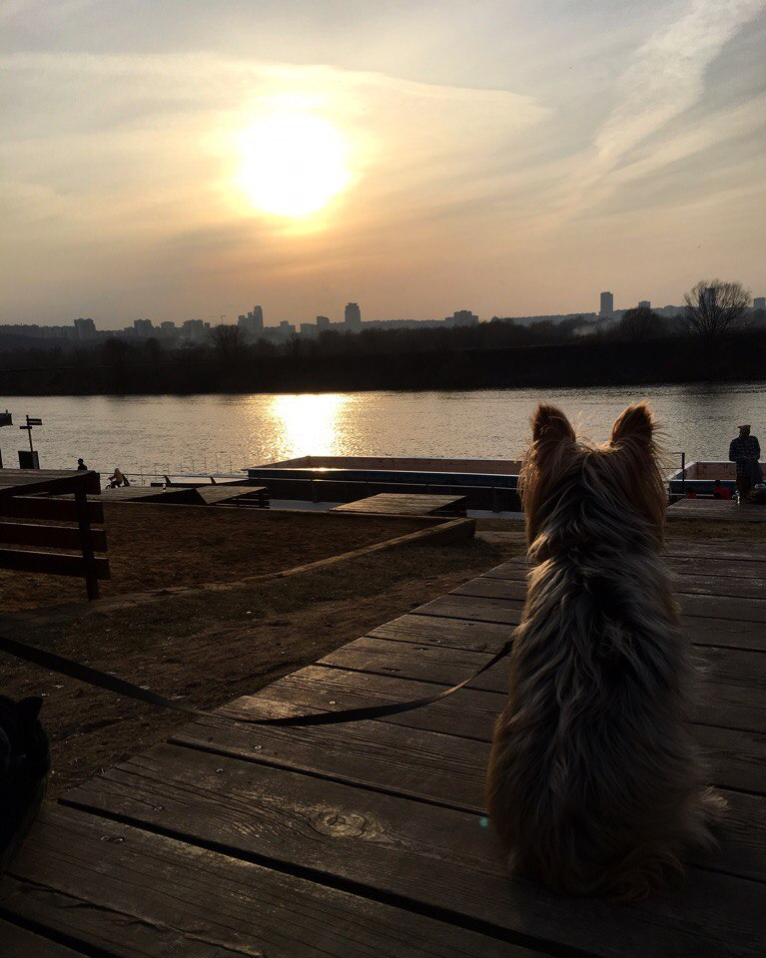

Пожалуй, моё самое любимое место - это набережная. Спустившись по довольно крутой лестнице вниз, можно насладиться необыкновенными видами на Москва-реку. По реке организовано движение небольших трамвайчиков, на которых каждый желающий может прокатиться и испытать удовольствие от красоты зеленого богатства с другого угла. На набережной можно встретить огромное количество спортсменов, ведущих здоровый и активный образ жизни. Ведь это такое прекрасное чувство - бежать по столь живописной набережной и дышать полной грудью наичистейшим воздухом! В жаркое время года посетители могут поплавать в бассейне с чистой теплой водой, позагорать на удобных лежаках и даже поиграть в пляжный волейбол на песчаной площадке. Для культурного отдыха москвичей обустроена зона с чугунными мангалами, где за большими деревянными столами могут собираться дружные компании и приятно проводить время.

Филевский парк - это то чудесное место, где можно подышать свежим воздухом, приблизиться к природе и отвлечься от будничной суеты города. Приходя сюда снова и снова, я получаю массу удовольствия и буквально отдыхаю душой. Эта лесная зона определённо является одной из лучших, где каждый может найти занятие по душе.

Адрес страницы: http://centrprof.dtoiv.mos.ru/projects/pen-test/detail/6021046.html
ГБУ города Москвы «Городской центр профессионального и карьерного развития»

